Фотоотчёт

**Театрализованное представление сказки**

**«Муха-Цокотуха»**

**на современный лад.**

по мотивам сказки К. И. Чуковского

*Подготовила воспитатель ИЗОдеятельности: Иванова Ю.П*.

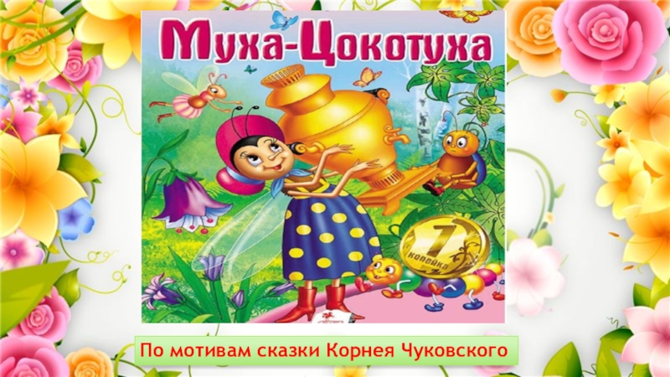

*Театр поучает так,*

*как этого не сделать толстой книге.*

*Вольтер*

Театр – одно из ярких эмоциональных средств, формирующих вкус детей. Он воздействует на воображение ребенка различными средствами: словом, действием, изобразительным искусством, музыкой, дети знакомятся с окружающим миром во всем его многообразии че­рез образы, краски, звуки, а умело, поставленные вопросы заставляют их думать, анализировать, делать выводы и обобщения.

Считается, что одним из самых эффективных средств развития и воспитания ребенка является театр и театрализованные игры. Именно там развиваются коммуникативные качества личности, а также воображение, фантазия, мимика. Участвуя в театрализованной деятельности дети знакомятся с окружающим миром, активизируется словарь ребёнка, совершенствуется звуковая культура речи, улучшается диалогическая речь и уверенность в себе.

В рамках муниципального театрального фестиваля воспитанников МБДОУ

«В гостях у сказки» 30.11.2021 года в нашем детском саду прошла театрализация сказки «Муха Цокотуха» на современный лад по мотивам сказки К. И. Чуковского.

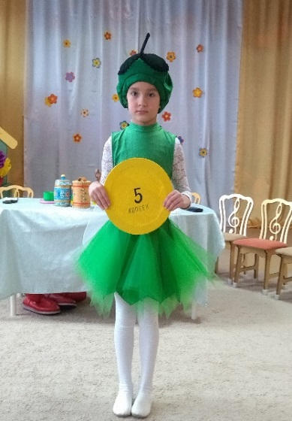 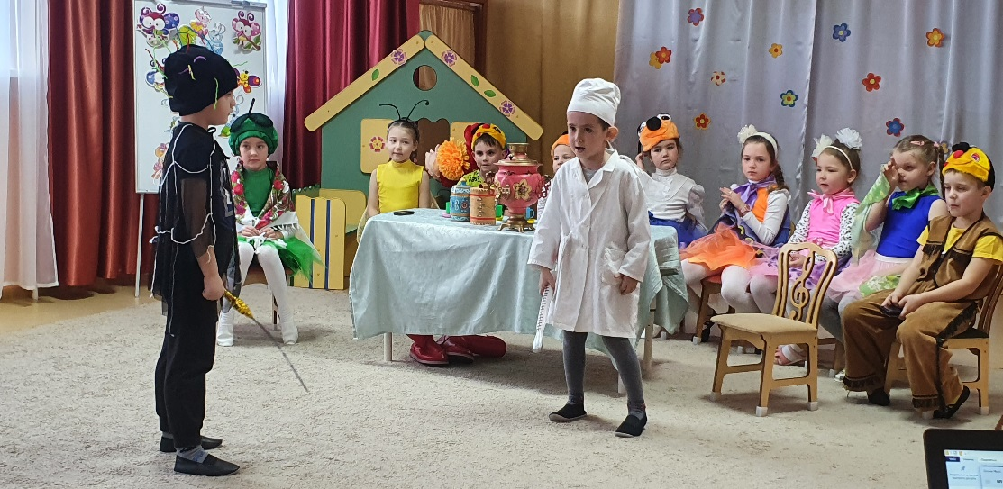

Дети – артисты подготовительной и старшей группы очень волновались, переживали, но сумели преодолеть в себе застенчивость, робость, неуверенность, а помогло им в этом - любовь к театру. Ребята полюбили эту игру всем сердцем.

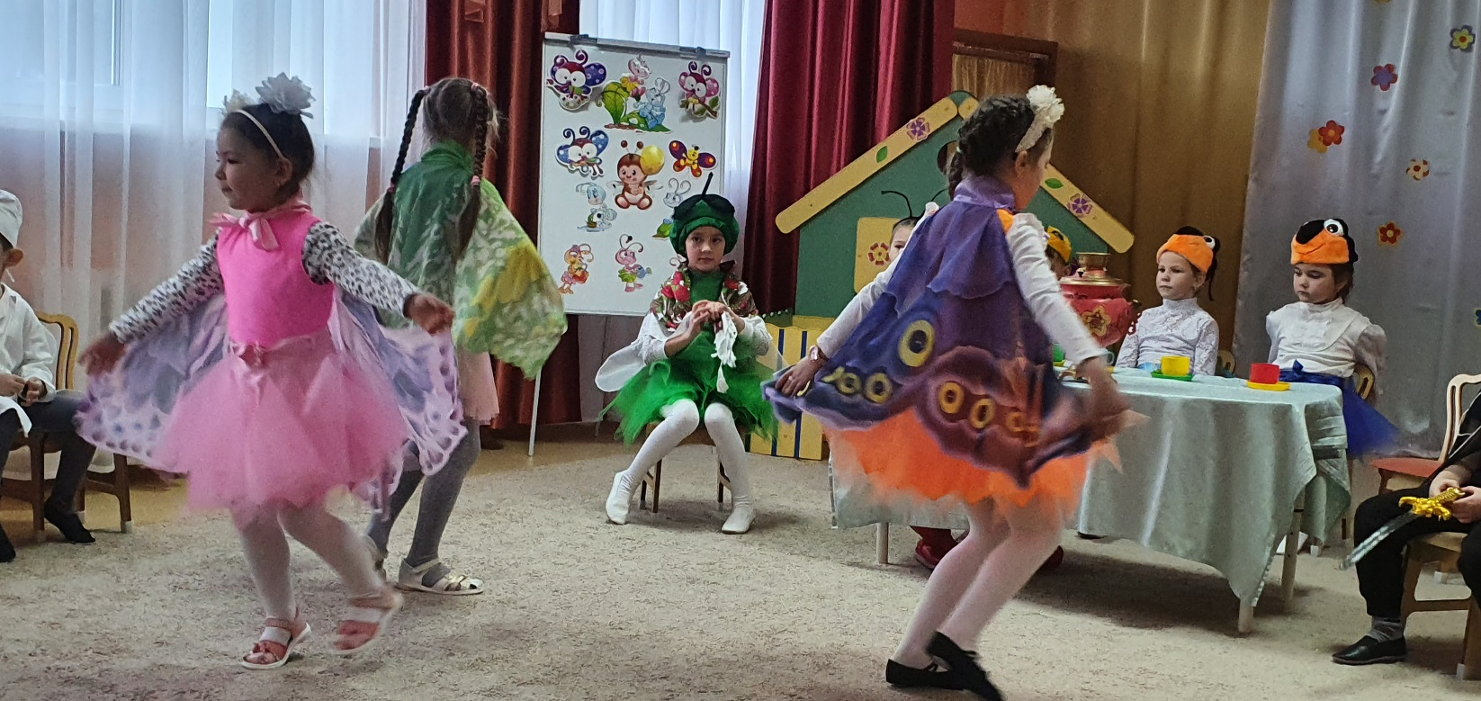

Наши юные артисты с удовольствием выступили, показали всю свою артистичность и талант, умение работать в коллективе, и закончилось их представление громкой овацией зрителей.

Зрители на протяжении всего спектакля с большим интересом следили за событиями которые разворачивались на сцене, ведь это была не просто сказка, а сказка на современный лад. В свете последних событий в нашей постановке была отображена борьба с пандемией, вирусами. Зрители увидели, что вместо паука пришёл злой вирус – Короновирус и заразил он нашу именинницу. Приходили к мухе друзья с советами в излечении. Муху – Цокотуху спасал не простой комарик, а Доктор – Исцелитель который сделал вакцинацию и коварный вирус был побеждён.

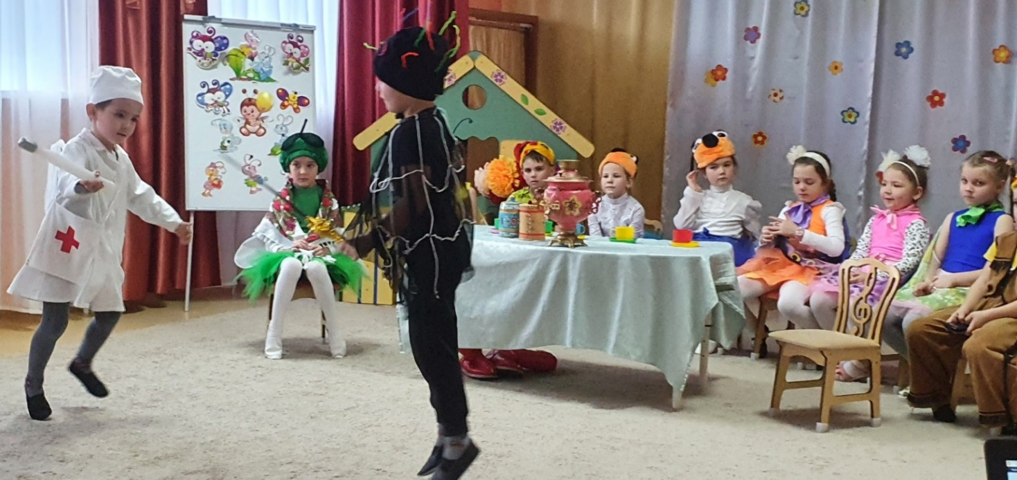

За время нашей совместной деятельности ребята научились слушать, а главное слышать друг друга. Мы очень гордимся нашими детьми, они самые замечательные! Наше мероприятие прошло увлекательно, эмоционально и позитивно.

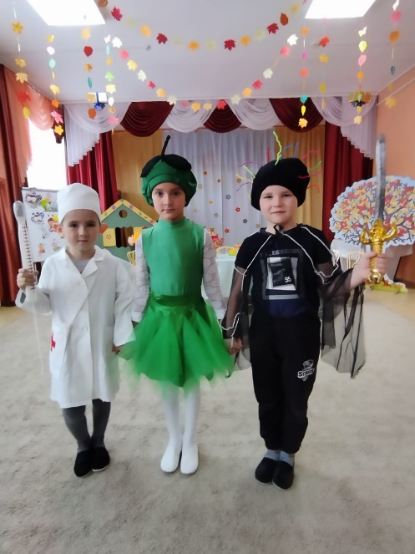 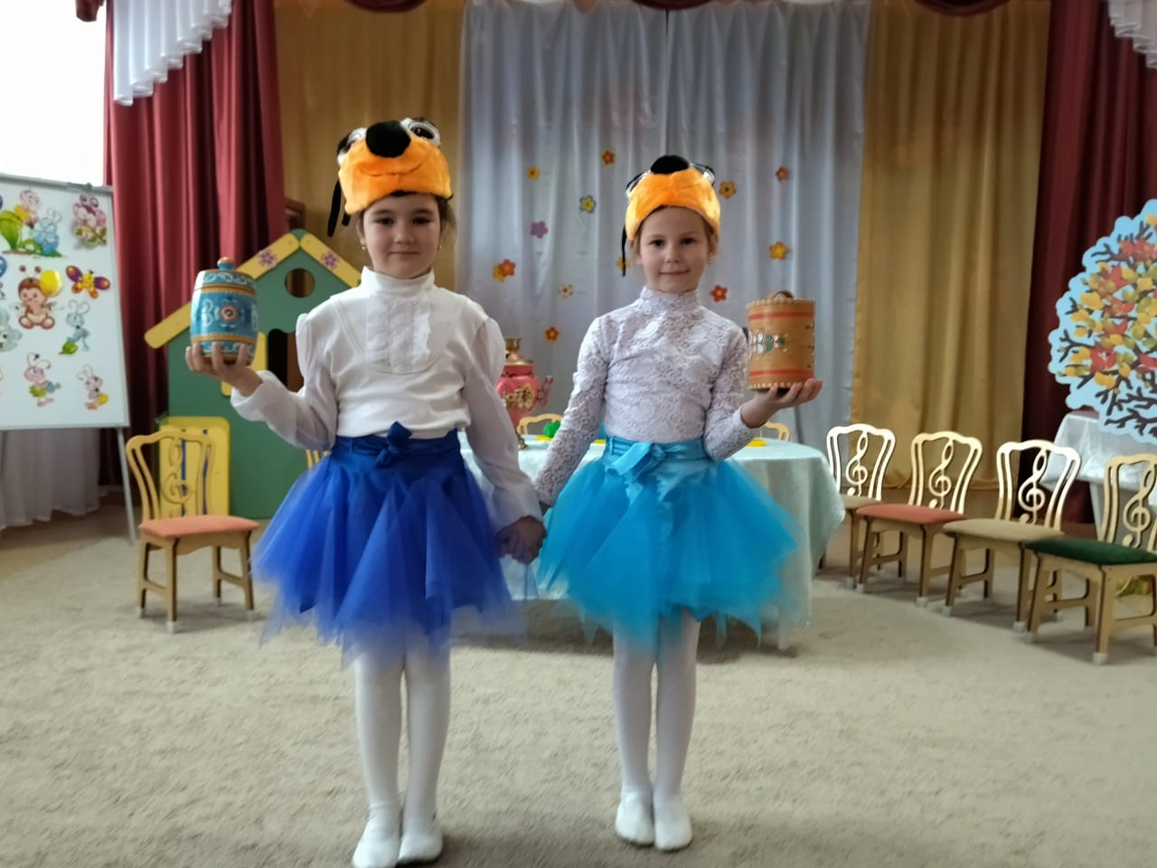

При оформлении музыкального зала к сказке использовали атрибуты из наших уголков народного творчества, для мухи приготовили самовар, расписную красивую посуду для чаепития. А так же при использовании музыкального оформления: для каждого героя были подобраны музыкальные произведения, которые характеризовали каждого персонажа.

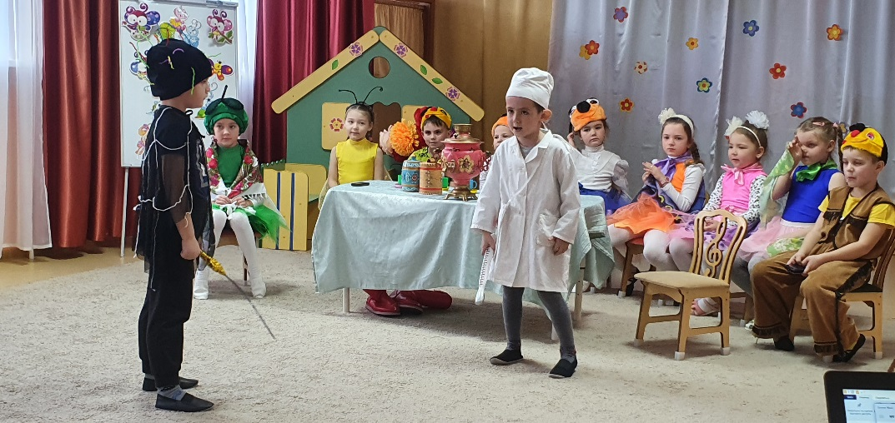

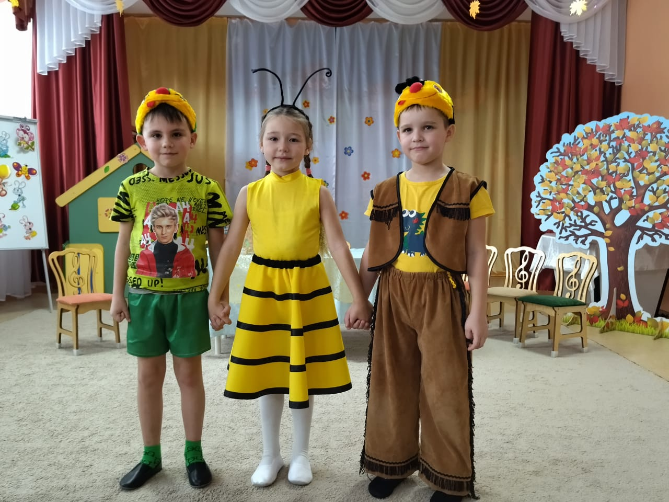 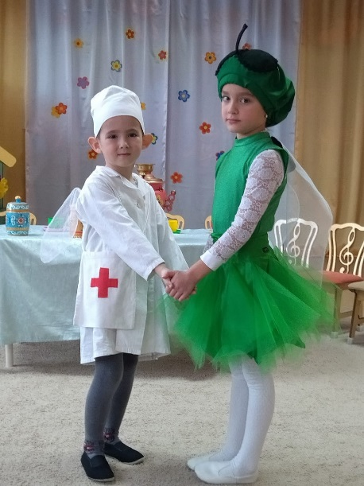

*Для каждого сказочного героя подобрали красочные и яркие костюмы,*

*что помогло нашим юным артистам вжиться в образ.*

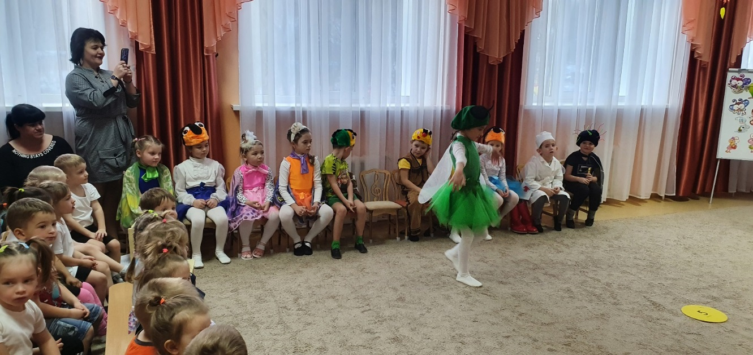

*В зрители были приглашены дети младшей и средней группы.*

Наши талантливые юные артисты играли очень эмоционально, малыши хлопали актерам в ладоши. Лучшая оценка – это признание публики.

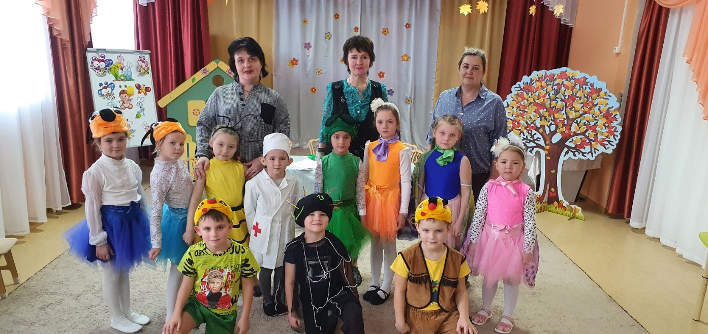

Спасибо за внимание!